Einstieg in den App Inventor
In diesem Tutorial erfährst du, wie du Apps für Smartphones mit Android-Betriebssystem programmieren kannst. Du nutzt dafür das Programm App Inventor, das nur online im Browser (z. B. Firefox oder Chrome, nicht Internet Explorer) aufgerufen werden kann.

Anmeldung und Erstellung eines Projekts
Um die Programmierung zu starten, musst du den App Inventor aufrufen. Dafür benötigst du ein Benutzerkonto (Account) bei Google, beachte hier bitte die Hinweise deiner Lehrkraft. Sie wird dir sagen, mit welchem Benutzerkonto du dich anmelden kannst.
- Rufe im Browser folgende Internetseite auf: http://appinventor.mit.edu
- Klicke auf „Create apps!“ (oben rechts auf der Webseite). Danach musst du dich mit dem Google-Account anmelden.

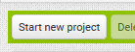
- Sobald du eingeloggt bist, kannst du auf „Start new project“ klicken, um ein neues Projekt anzulegen. Gib nun einen Namen für das Projekt an, zum Beispiel „Meine erste App“. Danach solltest du die Entwicklungsumgebung vom App Inventor sehen.

Entwicklungsumgebung – Design Editor
Die Entwicklungsumgebung des App Inventor umfasst zwei Editoren, die jeweils in mehrere Bereiche aufgeteilt sind. Den ersten Editor siehst du bereits. Hierbei handelt es sich um den Design Editor. Im Bild unten siehst du die Aufteilung in Palette, Viewer, Components und Properties. Einen Gesamtüberblick mit Erläuterungen zum Design Editor findest du auf den letzten Seiten dieses Tutorials.
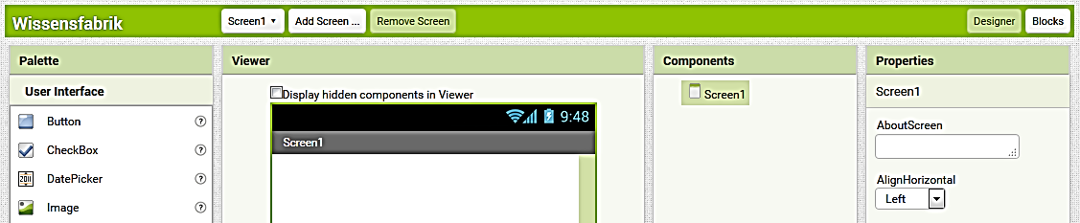
In Palette findest du alle Komponenten, die dir für deine App zur Verfügung stehen. Unter User Interface (Benutzerschnittstelle) beispielsweise Buttons (Knöpfe), unter Media die Camera und unter Drawing and Animation (Zeichnen und Bewegung) das Canvas (Leinwand). Die einzelnen Komponenten kannst du in den Viewer ziehen. Im Viewer (Betrachter) siehst du, wie deine App später auf dem Handy aussehen wird. Unter Components werden die Komponenten angezeigt, die du schon in deine App eingefügt hast. Hier kannst du Komponenten auch umbenennen und löschen. Unter Properties werden die Eigenschaften der Komponente angezeigt, die du gerade unter Components oder im Viewer angeklickt hast. Hier kannst du zum Beispiel Texte von Buttons ändern oder Hintergrundfarben für ein Canvas auswählen.

Entwicklungsumgebung – Blocks Editor
Im Design Editor kannst du grundlegende Komponenten für deine Apps einbauen. Damit diese jetzt aber auch tun, was sie sollen, musst du es ihnen beibringen.
Die einzelnen Komponenten der App müssen also mit Funktionen ausgestattet werden. Dies geschieht im Blocks Editor, der für jede Komponente verschiedene Funktionsbausteine zur Verfügung stellt, die wie ein Puzzle zusammengebaut werden. Zwischen dem Design und dem Blocks Editor schaltest du mit den Buttons Designer und Blocks im oberen rechten Bereich der Webseite um. Sobald du zum Blocks Editor gewechselt bist, siehst du, wie im Bild unten, eine Aufteilung in Blocks und Viewer.
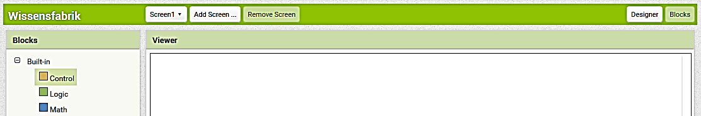
Unter Blocks findest du Kategorien wie Control (Kontrolle), Logic (Logik) und Math (Mathematik) mit vordefinierten Bausteinen. Die Farbkodierung sollte dir helfen, die richtigen Bausteine zu finden. Weiter unten findest du in diesem Bereich auch die Komponenten, die du vorher im Design Editor hinzugefügt hast. In den Viewer werden die Bausteine gezogen und miteinander verbunden. Hier wird der App gesagt, was wann zu tun ist.

Testen einer App
App Inventor bietet mehrere Möglichkeiten zum Testen der erstellten Apps. So kann die App über WIFI oder USB-Kabel auf das Smartphone geladen werden. Sofern kein Smartphone vorhanden ist, kann auch ein Programm (ein Emulator) zum Testen verwendet werden.

Verbindung über WLAN
- Installiere zunächst die MIT AI2 Companion-App aus Google Play auf deinem Android-Gerät. Zu der App gelangst du unter anderem über folgenden Link:

https://play.google.com/store/apps/details?id=edu.mit.appinventor.aicompanion3

- Melde den PC und das Android-Gerät im selben WLAN an.
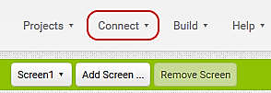
- Starte die Companion App auf deinem Android-Gerät.
- Klicke im App Inventor auf Connect.
- Wähle AI Companion aus, scanne den QR-Code ein, und schon kannst du die App testen.

Verbinden über USB-Kabel
- Installiere zunächst die MIT AI2 Companion-App aus Google Play auf deinem Android-Gerät. Zu der App gelangst du unter anderem über folgenden Link:

https://play.google.com/store/apps/details?id=edu.mit.appinventor.aicompanion3

- Installiere die App Inventor-Software auf dem Computer (auf das richtige Betriebssystem achten; unter Windows 7 und aufwärts als Administrator). Zu dem Programm gelangst du über folgenden Link (siehe Step 1):

http://explore.appinventor.mit.edu/ai2/setup-device-usb

- Öffne das Programm aiStarters auf dem Computer.
- Verbinde das Android-Gerät und den Computer über ein USB-Kabel.
- Aktiviere auf dem Android-Gerät USB-Debugging, sofern dies nicht aktiv ist (unter Einstellungen > Entwickleroptionen zu finden).
- Klicke im App Inventor auf Connect.
- Wähle USB aus und warte kurz.
- Nun kannst du deine App testen.

Verbindung zum Emulator
- Installiere die App Inventor-Software für das entsprechende Betriebssystem auf dem Computer (auf das richtige Betriebssystem achten, unter Windows 7 und aufwärts als Administrator). Zu dem Programm gelangst du über folgenden Link (siehe Step 1):

http://explore.appinventor.mit.edu/ai2/setup-device-usb

- Öffnen das Programm aiStarters auf dem Computer.
- Klicke im App Inventor auf Connect und wähle Emulator aus.
- Warte bis die Companion App sich im Emulator öffnet. (Dies kann etwas länger dauern! Vorher bitte nichts im Emulator machen …)
- Wenn eine Update-Meldung im App Inventor (Browser) erscheint, dann musst du den Emulator vorher noch updaten. Folger dazu folgender Schritt für Schritt Anweisung:
  - In der Replace application Meldung auf OK klicken
  - Klicke dann auf Install
  - Nach der Installation muss du den Emulator schliesen und wieder bei Schritt 2 beginnen
- Warten bis der Emulator die Daten der App erhalten hat und diese anzeigt.
- Nun kannst du deine App testen.
Hinweis: Die Verwendung des Emulators ist zwar der Vollständigkeits halber erwähnt, jedoch wird die Verwendung der Companion-App mittels WLAN empfohlen.

Übersicht Design Editor

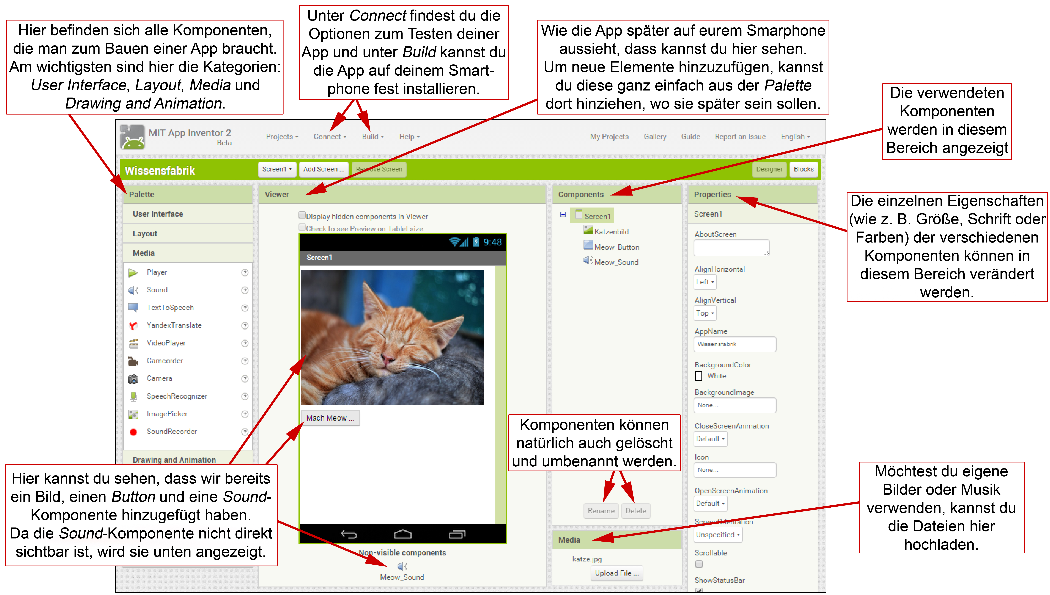

Übersicht Blocks Editor
